Министерство образования и науки Российской Федерации
Федеральное государственное автономное образовательное учреждение
высшего образования
«Российский государственный профессионально-педагогический университет»
Институт инженерно-педагогического образования
Кафедра технологии машиностроения, сертификации и
методики профессионального обучения

ЗАДАНИЯ И МЕТОДИЧЕСКИЕ УКАЗАНИЯ
к выполнению контрольной работы по дисциплине
«Начертательная геометрия
и КОМПЬЮТЕРНАЯ инженерная графика»

для студентов заочной формы обучения
направления подготовки 44.03.04 Профессиональное обучение (по отраслям)
профиля подготовки «Машиностроение и материалообработка»
профиля подготовки «Металлургия»
профиля подготовки «Транспорт»

Екатеринбург
РГППУ
2016

Задания и методические указания к контрольной работе по дисциплине «Начертательная геометрия и компьютерная инженерная графика». Екатеринбург, ФГАОУ ВО «Российский государственный профессионально-педагогический университет», 2016. 53 с.

Задания и методические указания предназначены для студентов заочного отделения, изучающих дисциплину «Начертательная геометрия и компьютерная инженерная графика». Содержат общие правила оформления контрольных работ и чертежей, индивидуальные задания и общие методические указания для выполнения контрольной работы, а также примеры выполнения и оформления заданий.

Авторы: | канд. пед. наук, доц. | Т. А. Унсович
 | ст. преподаватель | А. Г. Щипачева
Одобрены на заседании кафедры технологии машиностроения, сертификации и методики профессионального обучения.
Протокол от 17.03.2016 г. № 10.

Зав. кафедрой ТМС |  | Н.В. Бородина

Рекомендованы к печати научно-методической комиссией института инженерно-педагогического образования РГППУ.
Протокол от 16.05.2016 г. № 10.

Председатель научно-методической комиссии института ИПО |  | А.О. Прокубовская
Зам. директора научной библиотеки |  | Е.Н. Билева
Директор института ИПО |  | Е.В. Чубаркова

© ФГАОУ ВО «Российский государственный профессионально-педагогический университет», 2016
© Унсович Т.А., 2016
© Щипачева А.Г., 2016

ВВЕДЕНИЕ

Начертательная геометрия и компьютерная инженерная графика - комплексная дисциплина, которая включает в себя основные разделы начертательной геометрии (теории построения чертежей), технического черчения и основ компьютерной графики.
Целями освоения дисциплины являются развитие пространственного представления и воображения, конструктивно-геометрического мышления на основе графических моделей пространственных объектов, овладение знаниями, умениями и навыками, необходимыми для выполнения и чтения чертежей различного назначения
Для изучения дисциплины студенту необходимо иметь объем знаний и навыков, предусмотренных программой средней школы и профессионально-технических училищ.
В контрольную работу №1 включены задания по следующим разделам:
- теория построения чертежа
- проекционное черчение.
Все задания разработаны в 28 вариантах, из которых студент выбирает свой индивидуальный вариант, он определяется как сумма трех последних цифр номера зачетной книжки.
Каждое задание выполняется на отдельном листе. Все листы сшиваются в альбом с титульным листом.
Приведенные в методических указаниях примеры помогут вам при выполнении и оформлении заданий.

ОФОРМЛЕНИЕ ЗАДАНИЙ
Приступая к выполнению задания, помните, что чертеж необходимо оформлять в соответствии со стандартами Единой Системы Конструкторской Документации (ЕСКД), поэтому изучите «Общие правила выполнения чертежей», в частности, ГОСТ 2.301-68 «Форматы», ГОСТ 2.302-68 «Масштабы», ГОСТ 2.303-68 «Линии», ГОСТ 2.304-81 «Шрифты». Задания выполняются карандашом с применением необходимых чертежных инструментов, в масштабе 1:1. Рекомендуемая толщина основной линии - 0,8...1мм. Разрешается выполнять задания с применением компьютерных графических программ.
Титульный лист альбома заданий выполняется на листе ватмана формата А3 (420×297). Все надписи выполняются чертежными шрифтами №7 и №10 в соответствии с ГОСТ 2.304-81 «Шрифты». Пример оформления титульного листа контрольной работы приведен на рисунке 1.
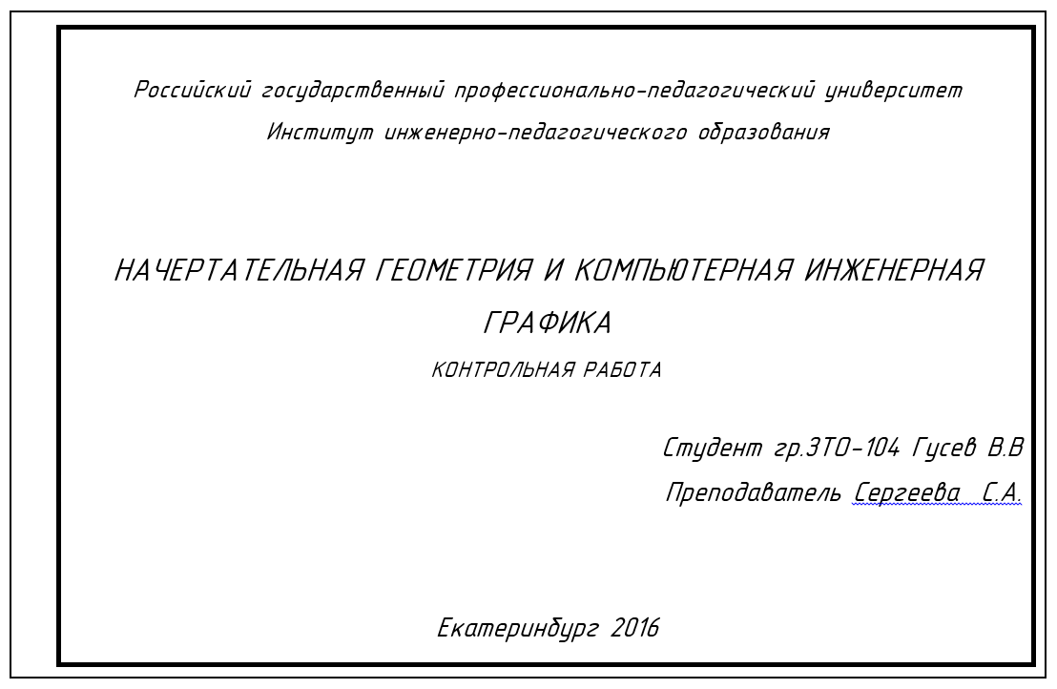
Рис.1. Пример оформления титульного листа

Задания выполняются на листах ватмана формата А3 (420×297). Пример оформления листа приведен на рисунках 2,3.

Основная надпись
Рис. 2. Пример оформления листа для чертежа

Таблица

Основная надпись

Рис. 3. Пример оформления листа при вертикальном
расположении

На рисунках показано, что в нижнем правом углу чертежа располагается основная надпись - стандартная таблица, выполненная в соответствии с ГОСТ 2.104-68, форма 1. Размеры основной надписи и пример ее заполнения показаны на рис.3.

Рис.4. Основная надпись (ГОСТ 2.104-2006 форма 1)

Раздел 1. Теория построения чертежа

Задание №1 (лист 1). Пересечение поверхностей (метод вспомогательных секущих плоскостей)
Тема: «Построение линии пересечения поверхностей методом вспомогательных секущих плоскостей. Построение натуральной величины сечения»
Задание
Построить проекции линии пересечения заданных поверхностей и натуральную величину сечения поверхностей плоскостью Р.
Индивидуальные задания приведены в таблице 1.
Для выполнения задания необходимо изучить следующие темы и разделы дисциплины:
-задание поверхности на чертеже,
-сечение поверхности плоскостью,
-принадлежность точки, линии поверхности,
-метод вспомогательных секущих плоскостей,
- натуральная величина сечения.
Последовательность выполнения задания:
- Перечертите заданные проекции пересекающихся поверхностей и постройте их профильную проекцию.
- Постройте проекции линии пересечения поверхностей, применяя метод вспомогательных секущих плоскостей.
- Постройте натуральную величину сечения поверхностей плоскостью Р, отмеченной в задании.
При выборе положения вспомогательной секущей плоскости необходимо помнить, что она должна пересекаться с каждой из заданных поверхностей по простым для построения линиям - прямой или окружности.
Пример выполнения эпюра приведен на рис. 4.

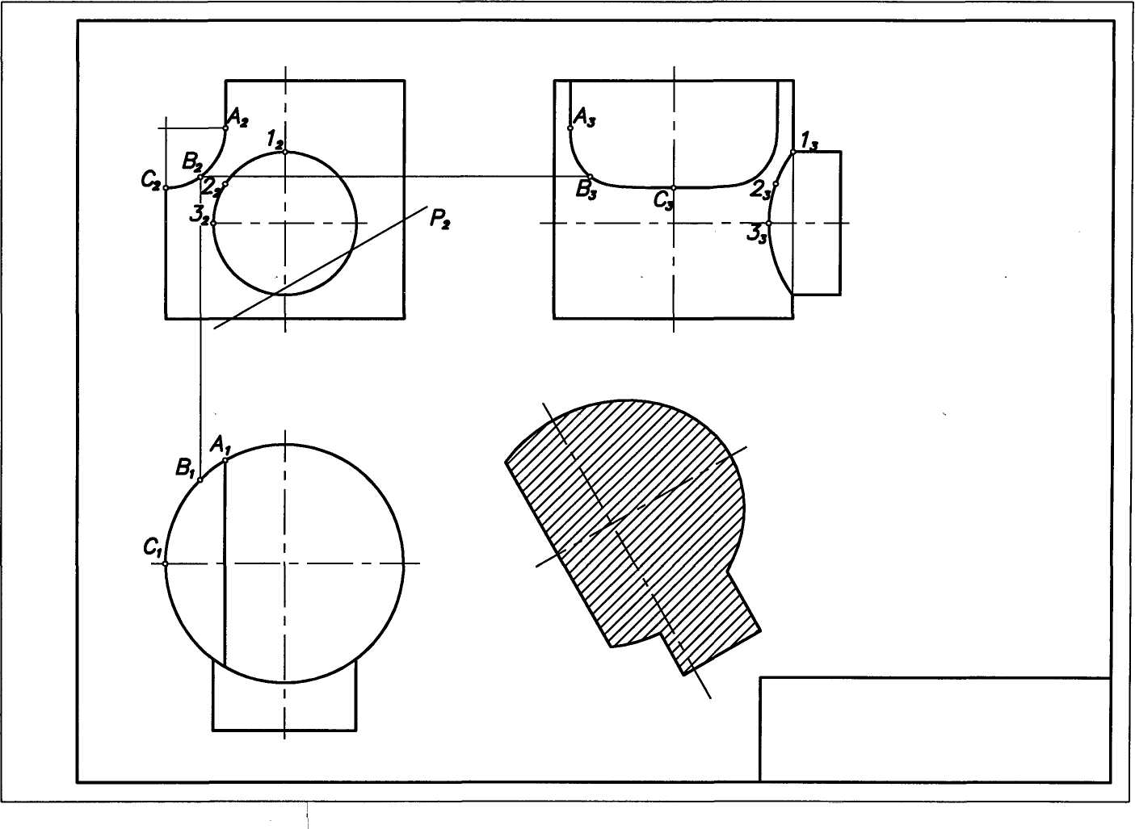

Рис.4.Пример выполнения задания №1

Задание №2
Цели:
- Научиться строить линию пересечение поверхностей методом вспомогательных концентрических сфер.
- Построение развертки поверхности вращения.

Содержание задания
Построить линию пересечения заданных поверхностей, используя только заданную проекцию. Построить развертку поверхности Р.
Индивидуальные задания приведены в табл.2

Для выполнения задания необходимо изучить следующие темы:
-метод вспомогательных концентрических сфер,
-развертка поверхностей вращения.
Необходимо помнить, что метод вспомогательных концентрических сфер дает возможность построить линию пересечения поверхностей, используя одну проекцию, поэтому достаточно перечертить заданную в таблице проекцию поверхностей и на ней проводить все необходимые построения. Центром концентрических сфер является точка пересечения осей вращения поверхностей. На эпюре необходимо отметить радиусы предельных вспомогательных сфер R_{max} и R_{min.}

Пример выполнения и оформления задания приведен на рис.5.

Рис. 5. Пример выполнения задания №2

Раздел 2. Проекционное черчение

Задание №3 (лист 3). Простой разрез

По наглядному изображению детали (аксонометрической проекции) выполните комплексный чертеж, состоящий из трех проекций, при этом обратите особое внимание на выбор главного вида детали.
На изображениях выполните простые разрезы, необходимые для выявления конструкции внутренней части детали. Для симметричных деталей примените соединение половины вида и половины разреза.
Если на детали есть ребро жесткости, выполните по нему вынесенное сечение.
Нанесите на изображениях детали все необходимые размеры.
Индивидуальные варианты задания приведены в таблице 3.
Образец выполнения задания приведен на рисунке 6.

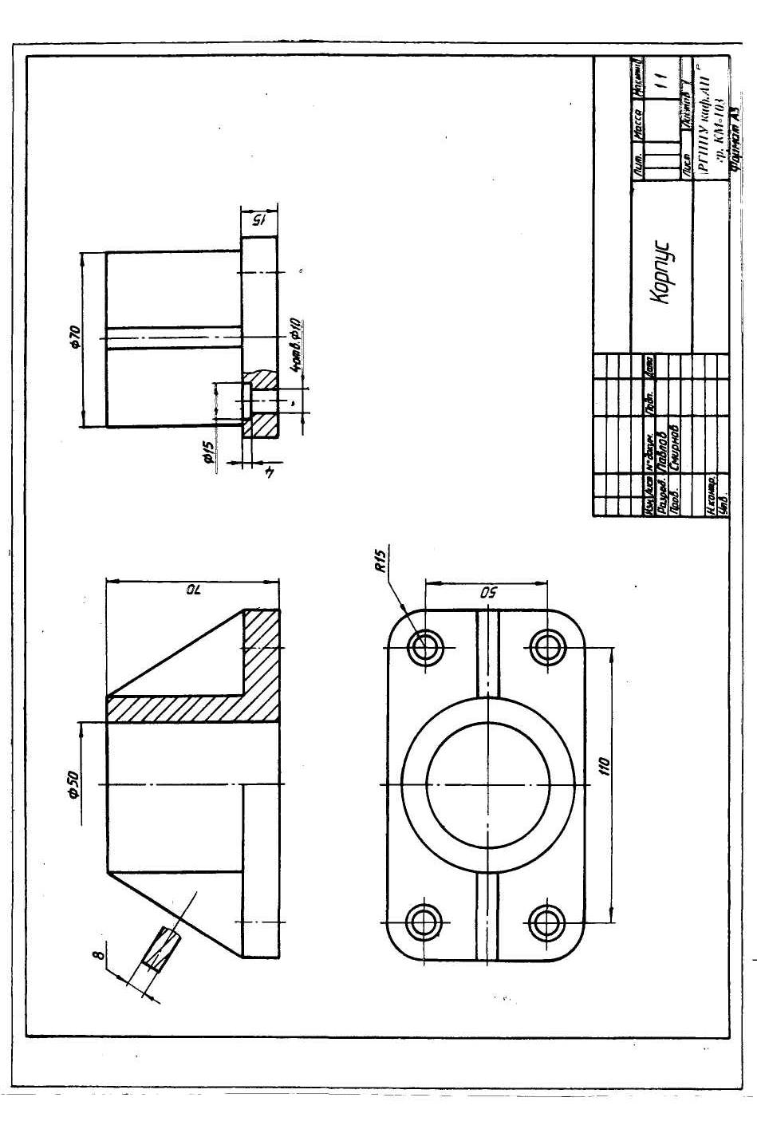

Рис.6. Пример выполнения и оформления задания № 3

Задание №4 (лист 4). Сложный разрез

По двум заданным проекциям детали постройте третью.
Выполните указанный в задании сложный разрез на месте соответствующего изображения. При необходимости дополните изображения простыми разрезами и сечениями.
Обозначьте секущую плоскость и разрез. Нанесите на изображениях детали все необходимые размеры.
Индивидуальные варианты задания приведены в таблице 4.
Образец выполнения задания приведен на рисунке 7.

Задание №5 (лист 5). Аксонометрическая проекция

По выполненному на листе 4 комплексному чертежу детали вычертите ее аксонометрическую проекцию. Рекомендуемый вид аксонометрии – прямоугольная изометрическая проекция.
На изображении детали выполните вырез, проходящий через ось ближайшего к наблюдателю отверстия. Вырез не должен повторять сложный разрез детали, выполненный в предыдущем задании.
Нанести линии штриховки, проставить габаритные размеры.
Пример выполнения задания приведен на рис. 8.

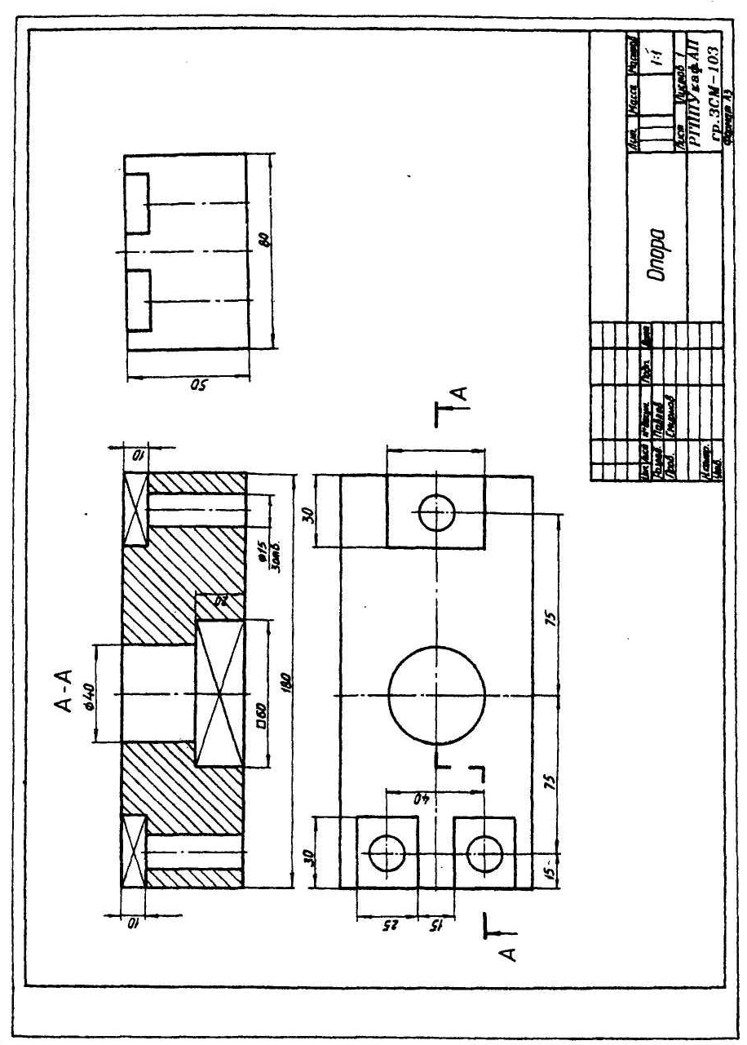

Рис.7. Пример выполнения и оформления задания №4

Задание №5 (лист 5). Аксонометрическая проекция

По выполненному в задании 4 комплексному чертежу детали вычертите ее аксонометрическую проекцию. Рекомендуемый вид аксонометрии - изометрическая проекция. На изображении детали выполните вырез, проходящий через ось ближайшего к наблюдателю отверстия. Вырез не должен повторять сложный разрез детали, выполненный на листе 4. Нанесите линии штриховки, проставьте габаритные размеры детали.
Образец выполнения задания приведен на рисунке 8.

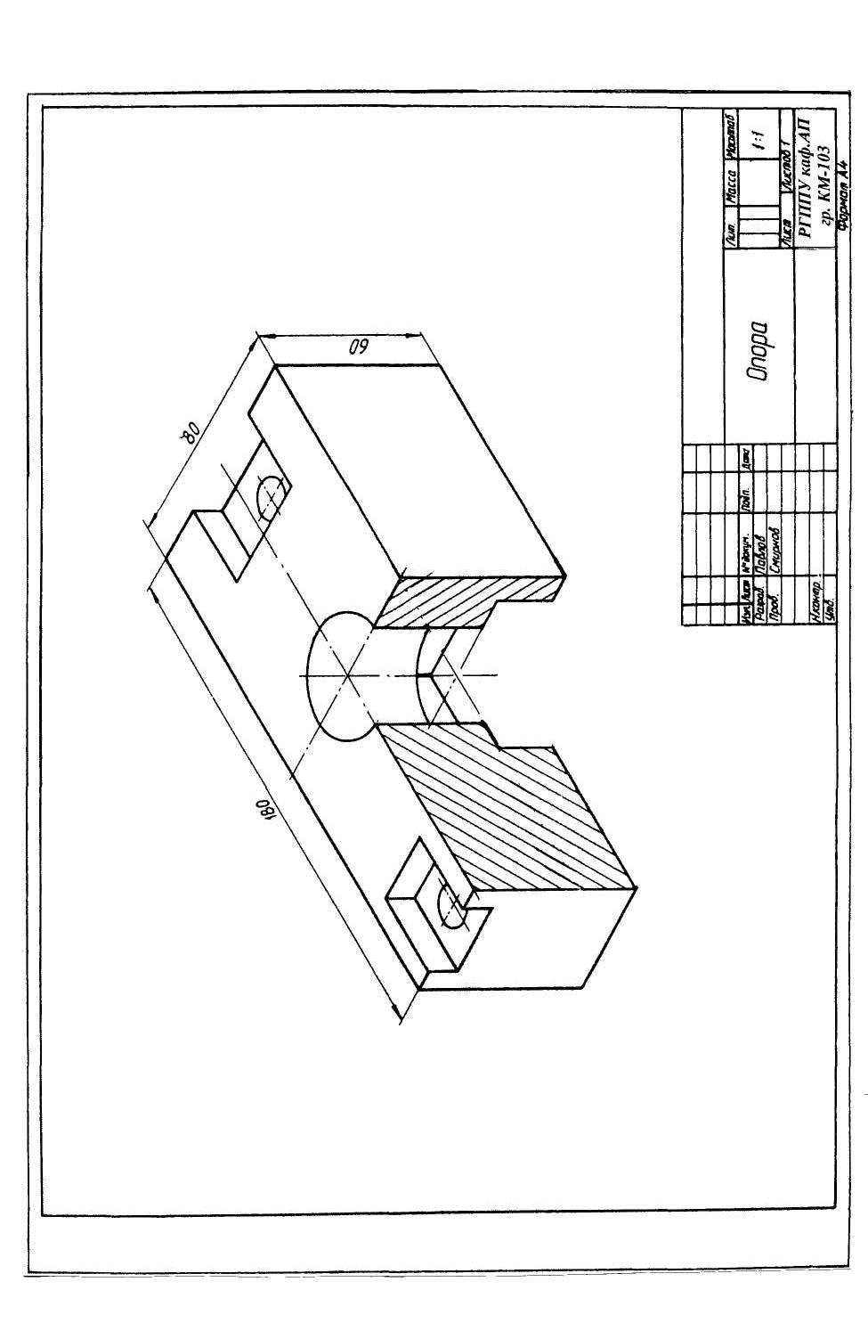
Рис.8. Пример выполнения и оформления задания №5

Основная литература
Учаев П.Н. Начертательная геометрия. Инженерная и компьютерная графика в задачах и примерах: учебное пособие для вузов /П.Н. Учаев [и др.]. - Старый Оскол: Тонкие наукоемкие технологии, 2013. 287 с.
Королев Ю.И. Начертательная геометрия и графика для бакалавров и специалистов: учебное пособие для вузов [Гриф Минобразования РФ]. /Ю.И.Королев, С.Ю. Устюжанина. – Санкт-Петербург: Питер, 2013. 184 с.
Королев Ю.И. Инженерная и компьютерная графика: учебное пособие для вузов [Гриф Минобрнауки РФ]. / Ю.И. Королев, С.Ю., Устюжанина. – Санкт-Петербург: Питер, 2014. 427 с.

Дополнительная литература
Чекмарев А.А. Справочник по машиностроительному черчению. /А.А.Чекмарев, В.К. Осипов. - Москва: Высш. шк., 2006. 672 с.
Инженерная графика [Электронный ресурс]: учебник / Н. П. Сорокин [и др.]. - Электрон.текстовые дан. - Санкт-Петербург: Лань, 2011. 400 с. - Режим доступа: http://e.lanbook.com/view/book/1808/.
Нормативные документы
ЕСКД Общие правила выполнения чертежей. – М., 2001
ЕСКД Основные положения. – М., 1998
Интернет - ресурсы
Библиотека нормативно-технической литературы. Режим доступа: http// www.tehlit.ru
Электронная библиотека нормативно-технической документации. Режим доступа: http// www.technormativ.ru

ЗАДАНИЯ И МЕТОДИЧЕСКИЕ УКАЗАНИЯ
к выполнению контрольной работы по дисциплине
«Начертательная геометрия
и КОМПЬЮТЕРНАЯ инженерная графика»

Подписано в печать _________. Формат 60×84/16. Бумага для множ. аппаратов.
Печать плоская. Усл. печ. л. ___. Уч.-изд. л.____. Тираж ____ экз. Заказ № ____.
ФГАОУ ВО «Российский государственный профессионально-педагогический университет». Екатеринбург, ул. Машиностроителей, 11.

Ризограф ФГАОУ ВО «Российский государственный профессионально-педагогический университет». Екатеринбург, ул. Машиностроителей, 11.

